Муниципальный дистанционный проект
«Здесь Родины моей начало…»
Возрастная категория: 8-11 классы
Отчет о выполнении «Сурфики», 4 этап, 8-11кл).
Игра-квест, создана для учеников 1 класса. Наша игра предполагает историю квеста на основе сказки «Золушка», ситуации в которых даны задания, предполагающие варианты ответов. Если все ответы даны правильно с первого раза, то Золушка попадёт на бал, также есть разные варианты, при которых, если сделана ошибка, то программа отправляет ребят по другому пути. Игру можно пройти сколько угодно раз.
Мы провели игру в 1Б классе, ребята отвечали на вопросы, проиграли несколько раз, так как ответить без ошибок с первого раза у них не получалось.
Фотографии | 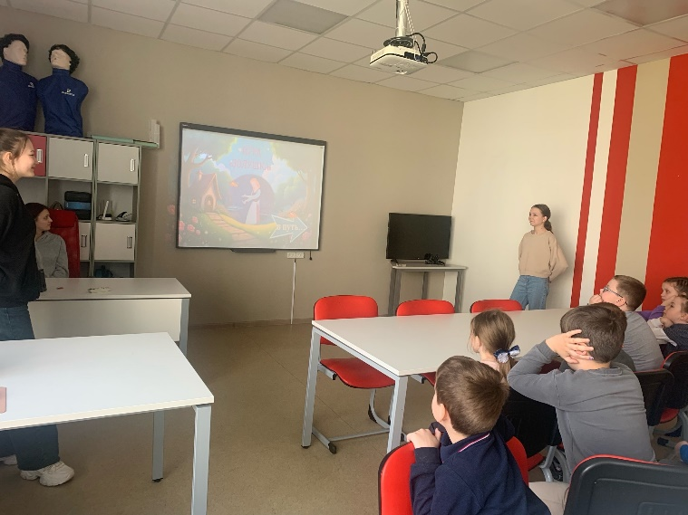
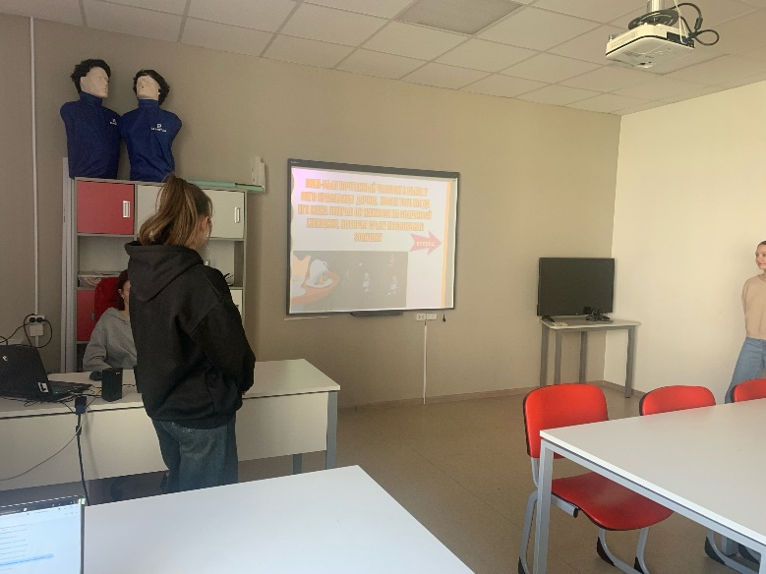 | 